***«Потаповский вестник»***

**официальное издание органов местного самоуправления**

**Потаповского сельсовета**

**Енисейского района Красноярского края**

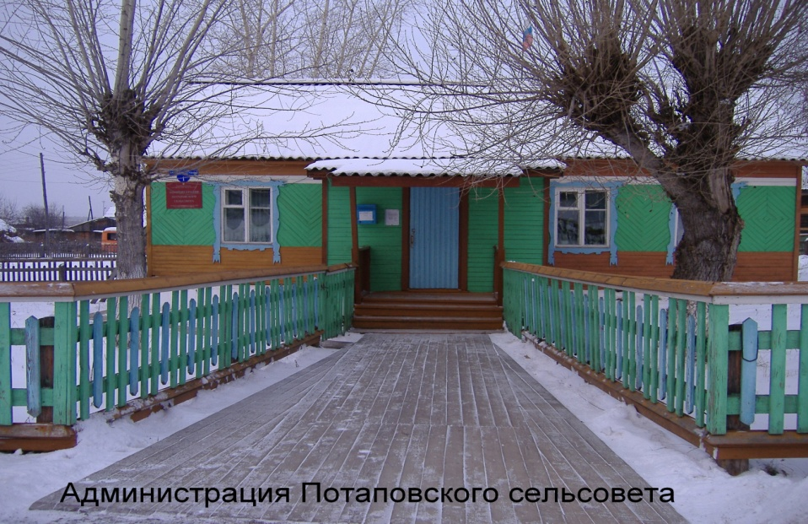

**№ 37 от 02.08.2024г.**

Отпечатано в администрации Потаповского сельсовета на персональном компьютере по адресу: Россия, Красноярский край, Енисейский район, с. Потапово, ул. Административная, 1, тел. 8(39195) 75-2-35. Распространяется бесплатно. Тираж 5 экз. ответственный за выпуск специалист сельсовета по общим вопросам Сербулова Г.Ю.



АДМИНИСТРАЦИЯ ПОТАПОВСКОГО СЕЛЬСОВЕТА

ЕНИСЕЙСКОГО РАЙОНА КРАСНОЯРСКОГО КРАЯ

**ПОСТАНОВЛЕНИЕ**

|  |  |
| --- | --- |
| 02.08.2024 | № 53-п |
| с. Потапово | |

|  |  |
| --- | --- |
| **Об определении перечня мест проведения агитационных мероприятий на территории Потаповского сельсовета** |  |

В соответствии со статьей 53 Федерального закона от 12.06.2002 № 67-ФЗ «Об основных гарантиях избирательных прав и права на участие в референдуме граждан Российской Федерации», руководствуясь Уставом Потаповского сельсовета ПОСТАНОВЛЯЮ:

1. Утвердить перечень мест и помещений, предоставляемых для проведения агитационных мероприятий согласно приложению.
2. Контроль за исполнением данного постановления оставляю за собой.
3. Опубликовать настоящее Постановление в печатном издании «Потаповский вестник».

4. Постановление вступает в силу со дня его подписания и официального опубликования в печатном издании «Потаповский вестник».

Исполняющий полномочия

Главы Потаповского сельсовета Г.Ю. Сербулова

|  |  |
| --- | --- |
|  | Приложение к  ПостановлениюадминистрацииПотаповского сельсовета  от 02.08.2024 № 53-п |
|  |  |

**Перечень мест и помещений, предоставляемых для проведения агитационных мероприятий**

**1. Администрация Потаповского сельсовета с. Потапово, ул. Административная,1;**

**2. ОПС с. Потапово ул. Набережная, 1А;**

**3. Магазин «Виктория» с. Потапово, ул. Юбилейная, 18.**